Pressemitteilung
26. Oktober 2021

Lasermarkierung im Auto-Innenraum: FOBA zeigt auf der automotive interiors EXPO innovative Anwendungen

Lackabtrag von einem modernen Glasdisplay mit Touch-Funktion oder Gravur auf Kunststoffelementen: Die Lasermarkierung bietet diverse Möglichkeiten für die funktionale und dekorative Gestaltung eines Fahrzeug-Interieurs. Auf der automotive interiors EXPO in Stuttgart präsentiert FOBA vom 9. bis 11. November 2021 aktuelle Lasermarkierlösungen für die Automobilindustrie.

Selmsdorf, Oktober 2021 – An FOBAs Messestand A4365 können Besucher den Markierarbeitsplatz M2000 im praktischen Einsatz erleben. Bei Live-Demonstrationen informiert das FOBA-Messeteam über FOBA Mosaic, eine Softwarefunktion, die ein oder mehrere im Markierfeld befindliche Musterteile exakt bearbeitet, egal wie diese dort positioniert wurden. Die Software ist mithilfe der integrierten Kamera in der Lage, eine verzerrungsfreie Abbildung und Teileerkennung zu simulieren und die Markierung passgenau auszurichten.

Darüber hinaus präsentiert FOBA gemeinsam mit Projektpartner Marquardt ein zukunftsweisendes Touchpanel aus 3D-geformtem Glas. Auf dessen hinterleuchtbarem Bedienfeld hat FOBA mittels Laser-Lackabtrag Zeichenelemente kreiert. Die so entstehende einmalige Optik schafft durch die metallische Oberfläche und eine neuartige Beleuchtungstechnik ein besonderes Fahrzeugambiente.

Unter info@fobalaser.com können Interessenten einen individuellen Beratungstermin vereinbaren und ein vergünstigtes Messeticket erhalten. Weitere Informationen zur Messe unter https://www.automotive-interiors-expo.com/de/index.php und zu den Touchbedieneinheiten von FOBAs Projektpartner Marquardt unter https://www.marquardt.com/loesungen/bedienelemente-hmi/touchbedieneinheiten/

FOBA Laser Marking + Engraving
www.fobalaser.com/de/

Bildmaterial zur redaktionellen Verwendung steht zum Download zur Verfügung unter: https://www.fobalaser.com/de/newsroom-events/news-presse/lasermarkierung-im-auto-innenraum-foba-zeigt-auf-der-automotive-interiors-innovative-anwendungen/

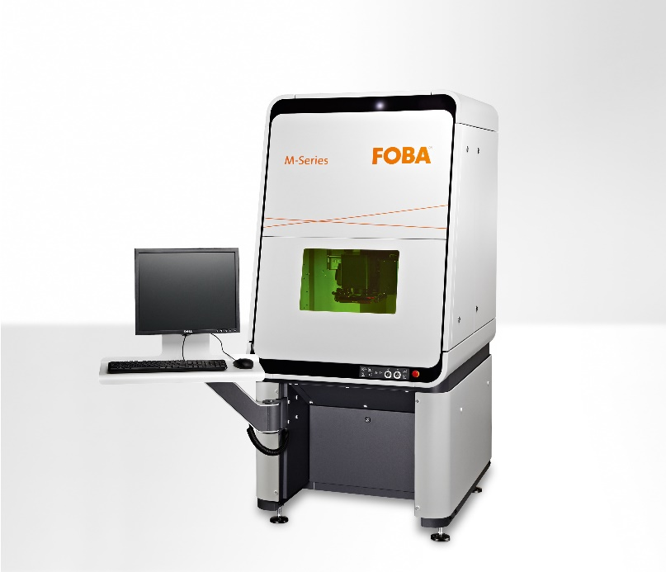

Der geschlossene Markierarbeitsplatz FOBA M2000 besitzt die Laserschutzklasse 1 und wird optional mit der Softwarefunktion Mosaic geliefert (Bildrechte: FOBA)

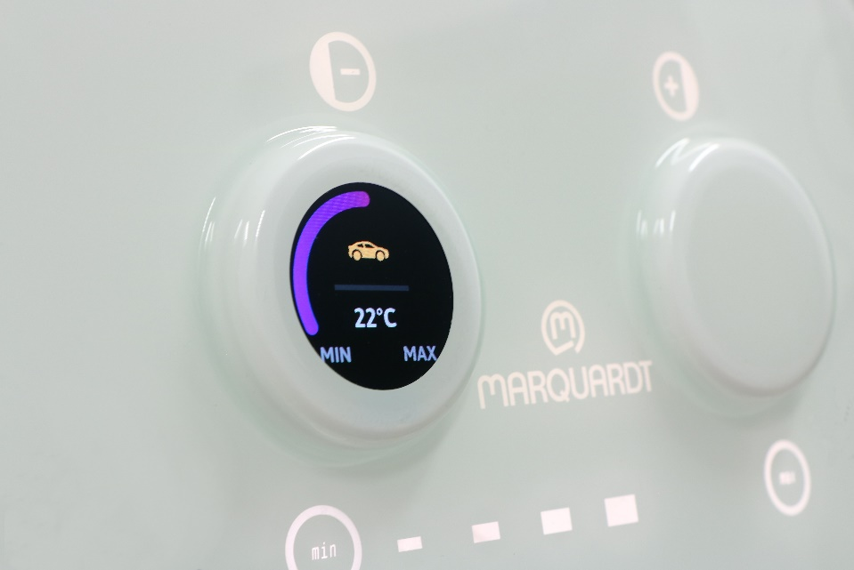
Lasermarkiertes Bedienfeld auf der hinterleuchtbaren Touchbedieneinheit des Mechatronik-Spezialisten Marquardt, das auf FOBAs Messestand bei der automotive interiors EXPO zu finden ist. (Bildrechte: Marquardt)

Weitere Informationen sowie Text- und Bildmaterial erhalten Sie von:
For additional information and images for editorial use please contact:

Susanne Glinz | Campaign Manager
ALLTEC Angewandte Laserlicht Technologie GmbH | FOBA Laser Marking + Engraving
An der Trave 27 – 31 | 23923 Selmsdorf
Tel.: +49 (0)38823 55-547
susanne.glinz@fobalaser.com | www.fobalaser.com

Über FOBA www.fobalaser.com/de/
Die Alltec GmbH mit ihrer Marke FOBA Laser Marking + Engraving ist einer der führenden Hersteller und Anbieter von innovativen Lasermarkierlösungen. FOBAs Beschriftungslaser, Lasermarkiermaschinen und bildgebende Kennzeichnungsworkflows kommen vor allem in der Automobilzulieferindustrie, Medizintechnik, Elektronik und Kunststoffindustrie sowie im Werkzeug-, Metall- und Formenbau zur Kennzeichnung einer Vielzahl an Materialien und Produkten zum Einsatz. Ein weltweiter Vertrieb sowie internationale Vertriebspartner und Servicestandorte bedienen die globalen Märkte. Seit 2004 gehört Alltec/FOBA mit der Firmenzentrale bei Lübeck nahe Hamburg zur US-amerikanischen Danaher Corporation.

About FOBA www.fobalaser.com
FOBA Laser Marking + Engraving (brand of ALLTEC Angewandte Laserlicht Technologie GmbH) is one of the leading suppliers of advanced laser marking systems. FOBA develops and manufactures marking lasers for integration as well as laser marking workstations with vision assisted marking workflows. FOBA technology is being applied for the direct part marking of any kind of metals, plastics or other materials in industries like automotive, medical, electronics, plastics or tool, metal and mold making. With its worldwide sales and service branches and its headquarters near Lübeck/Hamburg (Germany) ALLTEC/FOBA is part of the Danaher Corporation.

Über Marquardt
Das 1925 gegründete Familienunternehmen Marquardt mit Stammsitz in Rietheim-Weilheim gehört zu den weltweit führenden Herstellern von mechatronischen Schalt- und Bediensystemen. Die Produkte des Mechatronik-Spezialisten – darunter Bedienkomponenten, Fahrzeugzutritts-, Fahrberechtigungs- und Batteriemanagementsysteme für elektrobetriebene Fahrzeuge – kommen bei vielen namhaften Kunden der Automobilindustrie zum Einsatz. Ebenso sind Systeme von Marquardt in Hausgeräten, industriellen Anwendungen und Elektrowerkzeugen zu finden. Das Unternehmen zählt weltweit rund 10.600 Mitarbeiter an 20 Standorten auf vier Kontinenten. Der Umsatz lag im Geschäftsjahr 2020 bei rund 1,2 Milliarden Euro. Jährlich investiert Marquardt rund zehn Prozent des Umsatzes in Forschung und Entwicklung.

About Marquardt
Marquardt, a family-run company founded in 1925 and based in Rietheim-Weilheim, Germany, is one of the world’s leading manufacturers of electromechanical and electronic switches and switching systems. The products of the mechatronics expert are used by many well-known customers in the automotive industry and include operating components, vehicle access, driver authorization systems and battery management systems. The company’s systems are also used in household appliances, industrial applications and power tools. Marquardt Group employs approximately 10,600 members of staff worldwide at 20 locations in four continents. The company generated 1.2 billion euros sales revenue in the fiscal year 2020. Each year, Marquardt invests around ten percent of its revenues in research & development.

